ЖШС «Жас Батыр Атырау» балабақшасы.

Тақырыптық оқу іс-әрекеті

Тақырыбы: «Жасасын Жеңіс күні!»
МАД тобы: «Қарлығаш»
Күні: 05.05.2023ж

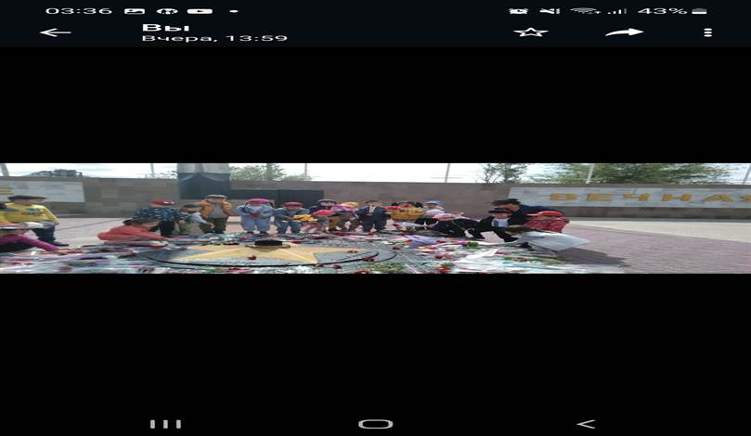

Атырау 2023-2024

Мақсаты: Балаларға Ұлы Отан соғысы, жеңіс, ерлік, батырлық туралы түсінік, ұғым беру білімдерін жетілдіру. Отанды қорғауға, сүйіспеншілікпен қарауға, сүюге, үлкенді құрметтеуге, Отан үшін шайқасқа түскен аға-апаларымыздың рухына бас июге, үлкенге- ізет, кішіге-қызмет етуге адамгершілікке тәрбиелеу. Отанын сүюге, оны қорғауға баулу.
Тәрбиеші: Жеңіс күні 9-мамыр бүкіл дүниежүзі бойынша үлкен мейрам. Әсіресе, бұл мерекені екінші дүниежүзілік соғыстың бар ауыртпалығын өз мойнымен көтеріп, отан үшін от кешіп, соғыстың қанға бөккен даласында қайсарлықпен шайқасқан, Жеңістің туын желбіреткен, Ұлы Отан соғысының ардагерлері үшін ерекше мейрам.
Аз емес зар жылаған, етілген жан,
Аз емес өшкен өмір, төгілген қан,
Кеудеге зілді қасірет салды соғыс.
Қирады талай арман көңілге алған
Ұлы Отан соғысына қатысқан: Бауыржан Момышұлы, Мәншүк Мәметова, Әлия Молдағұлова, Мәлік Ғабдуллин, Талғат Бигелдиновт.б. және де өз жерлестерімізде бар. Осы кісілерге құрметпен бас иеміз. Ал осы бейбіт өмірге жете алмаған, ерлікпен қаза тапқан ағалармыз бен апаларымыздың рухына бас иіп еске алайық. Жеңіс туын желбіретуде қан кешіп, кеудесін оққа тосқан боздақтарымызды бір сәт үнсіздікпен еске алайық.
(1 мин үнсіздік)
1941жылы 22 маусым күні таң шапағы жаңа ғана арайланып келе жатқан кезде елімізге қауіп төнді. Халқымыз адам айтқысыз қиын-қыстау кезеңге дума болды. Фашистік Германия елімізге опасыздықпен басып кірді.
Ұлы отан соғысы басталды. Отанымыздың басына ауыр күндер туды.
Жеңіс оңайлықпен келген жоқ. Қанша бала жетім қалды., қанша ана жесір қалды, қаншамақыршын боздақтарымыз Отан үшін өмірін қиды. Биыл міне, сол жеңіске де 78 жыл толыпты.

Амир:Тоғызыншы мамырда
Гүл қоям алау-қабырға
Еске алып атамды
Үн қосамын дабырға
Біз Отанның бақытты баласымыз
Ертең елдің қорғаны- панасымыз.

Бекзада:Жеңіс, алақай жеңіс!
Жасасын жеңіс!
Болмасын соғыс!
Болмасын соғыс, болмасын!

Амина: Бауыржан, Мәлік, Талғаттар
Сүйікті болып қалды аттар
Олар аттас қаншама
Сәби бар, шәірт, солдат бар.

Бұл күні, батырларды еске алу үшін «Мәңгілік алау» монументіне гүл шоқтары қойылады. Мәңгілік алау-өткен күннің белгісі.
Сол мақсатта,балаларды аталарға тағзым етіп, гүл шоқтарын қою үшін, «Жеңіс» саябағына аттанып кеттік.
Балаларға түсіндірме жұмыстары жүргізіліп, түрлі әңгімелер айтылды.
Отан үшін жанын аямай, орасан зор қайсарлық, батырлық, ерлік көрсеткен ержүрек батырларды бүгінгі күнде еске алу- біздердің парызымыз!

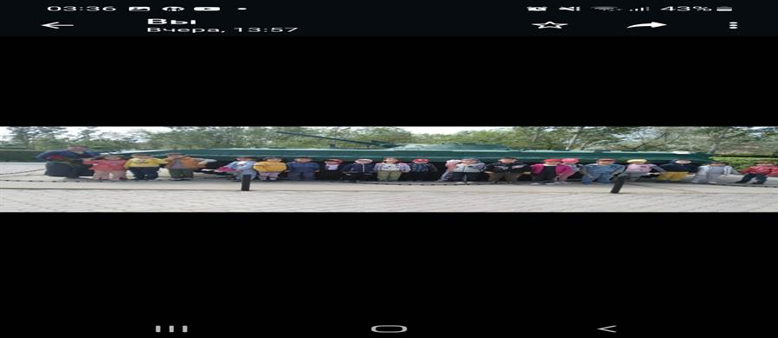
Отан үшін жанын аямай, орасан зор қайсарлық, батырлық, ерлік көрсеткен ержүрек батырларды бүгінгі күнде еске алу- біздердің парызымыз!

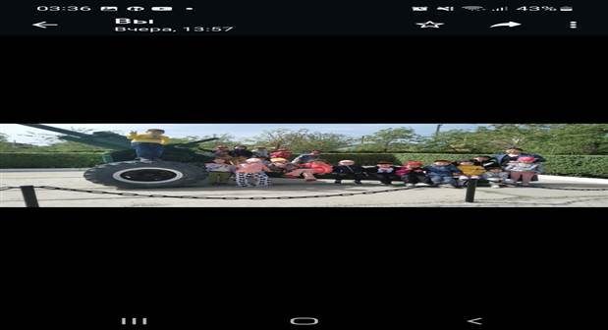
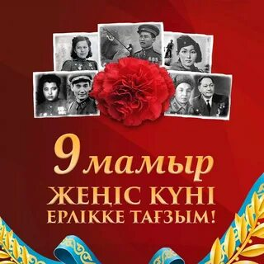
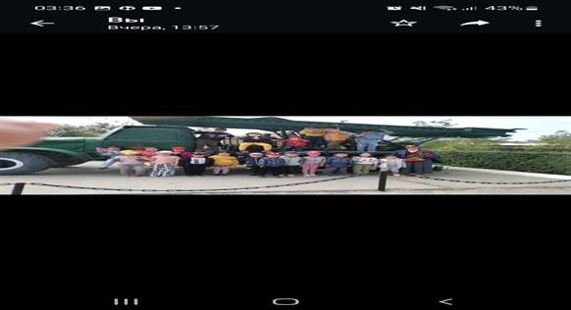
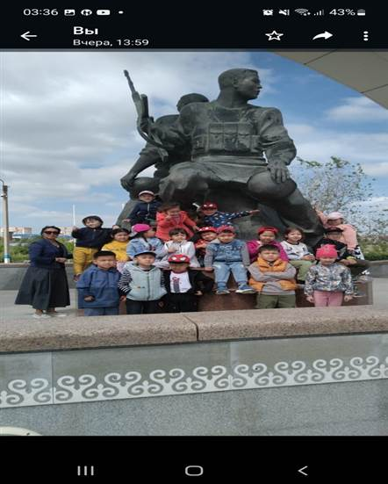
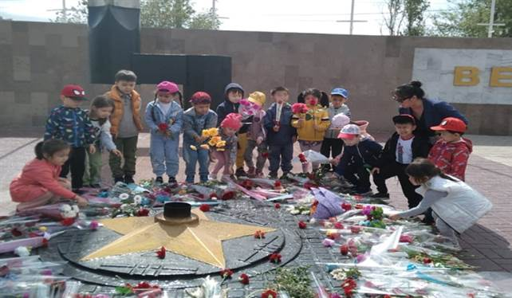
Мәңгілік алау- от пен оқтың арасында болған майдангерлерден сыр шертеді.
